Monatliche Durchschnittstemperaturen darstellen | 18.03

Zeit |  | Übungsdatei | Ergebnisdatei
 | 20 min.

Übungsinhalte
- Diagramm mit dem Assistenten auf einem gesonderten Blatt erstellen
- Datenbereiche nachträglich erweitern
- Eine Datentabelle einblenden
- Anordnung der Datenreihen verändern
- Datenreihen beschriften

Aufgabe

- Erstellen Sie die abgebildete Tabelle bis Spalte D, bzw. öffnen Sie die Datei Temperaturen1.
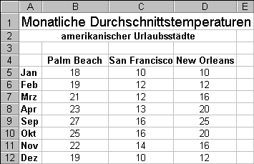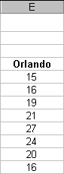
- In einem Diagramm wollen Sie die Temperaturen der Stadt Palm Beach denen der anderen Städte gegenüberstellen. Wählen Sie für das Diagramm den Typ Säulen (3D, gruppiert).
- Geben Sie als Datenbereich A4:D16 an.
- Erstellen Sie den Diagrammtitel Vergleich der Temperaturen, und platzieren Sie das Diagramm auf einem gesonderten Diagrammblatt.
- Erzeugen Sie im Tabellenblatt eine weitere Spalten (Orlando, Spalte E), und erweitern Sie den Datenbereich des Diagramms. Verwenden Sie für diese und für alle nachträglichen Änderungen den Diagrammassistenten.
- Blenden Sie die Datentabelle unter dem Diagramm ein.
- Ändern Sie die Reihenfolge so, dass die Städte mit den höchsten Werten links stehen.
- Beschriften Sie die Datenreihe Palm Beach (20 pt, fett und gelb).
- Drucken Sie das Diagrammblatt aus.
